Segundo parcial Arquitectura de Software

Estilos de arquitectura y patrones de diseño arquitectónicos - Definiciones
El diseño de la arquitectura de software comprende definir la colección de componentes y conectores que satisfagan el conjunto de funciones (requisitos funcionales) y atributos de calidad (requisitos no funcionales) definidos para el sistema (requerimiento de arquitectura).

Requerimientos funcionales
Especifican los servicios que el sistema debe proveer.

Requerimientos no-funcionales

Requerimientos técnicos
Sistema operativo, bases de datos, lenguaje de programación, etc.

Características de calidad

Observables en tiempo de ejecución
- Eficiencia
- Seguridad
- Confiabilidad
- Funcionalidad
- Usabilidad

No observables en tiempo de ejecución
- Modificabilidad
- Portabilidad
- Interoperabilidad
- Facilidad de prueba

Tácticas
Son decisiones comunes de arquitectura orientadas a lograr o satisfacer determinado atributo de calidad.
Para resolver los requerimientos no funcionales se utilizan estilos, a los cuales se suman mecanismos o tácticas de arquitectura: clustering, gestión de recursos, autenticación, loggin, etc.

Estilos de arquitectura
Un estilo de arquitectura es una descripción de tipos de componentes y de sus patrones de control y transferencia de datos en tiempo de ejecución.
Es una colección de decisiones de arquitectura que tienen un nombre y que son aplicables en un determinado contexto, restringen dentro de ese contexto las decisiones de arquitectura que son específicas a un sistema y proveen cualidades que son beneficiosas en cada sistema en el cual se aplica. Son más genéricos que los patrones.

Categorías
- Comunicación:
  - SOA
  - Pipes and filters
- Despliegue
  - N-tier
  - Cliente/servidor
- Interacción:
  - MVC
- Estructura:
  - Layers

Características
- Proveen un vocabulario común
- Proveen un conjunto de tipos de componentes
- Proveen la distribución topológica de los componentes indicando sus relaciones en tiempo de ejecución.
- Proveen un conjunto de conectores que realizan la comunicación, coordinación entre los componentes.
- Normalmente un sistema se compone de la combinación de varios estilos
- Los componentes y conectores de un estilo normalmente pueden describirse utilizando otros estilos
- Cada estilo es más apropiado para satisfacer algunos atributos de calidad

Componente
Es una entidad de arquitectura que encapsula un subconjunto de funcionalidad o datos del sistema, restringe el acceso al subconjunto mediante interfaces explícitas y tiene dependencias explícitas con su contexto de ejecución.
Es utilizable y reusable.
Pueden ser específicos o para una aplicación o proveer servicios a un conjunto de aplicaciones.

Conector
Es un elemento de arquitectura cuya responsabilidad es afectar y regular la interacción entre componentes (llamadas a procedimientos, acceso a datos, RPC, RMI, servicios web, etc.). En general son independientes de la aplicación.

Configuración o topología (C&C)
Es un conjunto específico de asociaciones entre componentes y conectores de la arquitectura de un sistema.

Patrón de arquitectura
Es una colección de decisiones de arquitectura que son aplicables a un problema de diseño recurrente y parametrizables para contemplar distintos contextos en el cual el problema aparece.

Estilo vs patrón de arquitectura
Los estilos son más abstractos y requieren la interpretación del arquitecto para aplicarlos a los problemas concretos.

Tácticas

Tácticas de Disponibilidad
Teniendo en cuenta la definición de error y falla, veremos que estos conceptos tienen que ver con la Disponibilidad.
Como receta para toda táctica de Disponibilidad, veremos que se incluye en todo caso:
1. Redundancia
2. Un sistema de “salud” o detección de errores
3. Un sistema de recuperación cuando se detecta un error

A veces el monitoreo y recuperación es automático, aunque puede ser manual.

Detección de errores
Existen 3 maneras de detectar fallas:
- Ping/Echo Cuando los componentes hacen Ping y esperan la respuesta. Cuando no existe respuesta, se asume que el componente falló. Este método opera entre procesos distintos.
- Latencia (Heartbeat) Cuando los componentes avisan que están disponibles cada x tiempo. Si pasa demasiado tiempo sin emitirlo, se asume que el componente falló. Este método opera entre procesos distintos.
- Excepciones Este método opera en el mismo proceso.

Recuperación de errores – Preparación y arreglo
- Votación (Voting) Procesos corriendo en procesadores redundantes toman el mismo input pero con algoritmos distintos, desarrollados por equipos distintos, devuelven cada uno un output. Luego se utilizan diversos algoritmos para decidir cuál output tomar o qué hacer con resultados dispares. Esto es caro de implementar, pero necesario para algunos sistemas críticos.
- Redundancia Activa (hoterstart) Todos los componentes redundantes contestan a los eventos, y siempre se toma la primer respuesta, descartando las demás. Como todos responden a los eventos, la sincronización está asegurada ya que todos los componentes siempre se encuentran en el mismo estado. Usualmente se utiliza para arquitecturas Cliente-Servidor o DBMS.
- Redundancia Pasiva (warmerstart) El componente primario responde a los eventos y luego notifica a los componentes redundantes. Si el primario falla, primero hay que fijarse si los de respaldo se encuentran en condiciones suficientemente actualizadas para atender al evento. La sincronización está a cargo del componente primario.
- Repuesto Se mantiene un componente de repuesto para substituir al que falle. Al ocurrir un fallo, este debe ser sincronizado con la última versión consistente del componente primario con sus configuraciones y estados.

Recuperación de errores – reintroducción de componentes
Existen además tácticas que dependen de la reintroducción de componentes. Cuando un componente redundante falla, puede ser reintroducido cuando es corregido. Veremos 3:
- Modo sombra (Shadow Operation) Un componente que falla opera en “modo sombra” por un breve período de manera que imite el comportamiento de un componente funcionando hasta que este vuelva al estado de funcionamiento normal.
- Resincronización de estados Cuando se usa tácticas de redundancia se pueden adoptar diferentes mecanismos para volver a sincronizar los componentes redundantes con el componente primario fallado. Este depende de características varias, como el tiempo que puede permanecer bajo el servicio, el peso de la actualización o cantidad de mensajes para actualizar.
- Checkpoint/Rollback Se crean checkpoints a lo largo de la ejecución para poder hacer rollbacks de los sistemas cuando fallan.

Prevención de errores
- Remoción del servicio (Removal from service) Se retira anticipadamente el componente de funcionamiento para prevenir errores. Si este cambio es automático, la arquitectura debe soportarlo, cuando es manual, el sistema debe poder soportarlo.
- Transacciones Se trata de empaquetar una serie de pasos secuenciales de manera que todo el conjunto pueda ser deshecho de una vez.
- Monitoreo de procesos (Process Monitor) Cuando se detecta un error, el monitor de procesos mata el proceso defectuoso y lo reinicializa en un estado que pueda mantener al sistema funcional.

Tácticas de Modificabilidad
Para mejorar la modificabilidad, contamos con 3 tipos de tácticas:
- Localizar Modificaciones Se fijan en reducir el número de módulos directamente afectados por el cambio.
- Prevenir el “Ripple-effect” Se fijan en limitar la modificación a los módulos que semánticamente debe cambiar.
- Diferir tiempo de bindeo Se fijan en controlar el tiempo y costo del deploy de la nueva versión.

Localizar cambios
Se centran en definir las responsabilidades de los módulos en el diseño, anticipando cambios para que sean localizados a dichos módulos.
- Mantener coherencia semántica Se trata de mantener las relaciones dentro del módulo, minimizando las dependencias hacia otros módulos para tareas similares o de mismo significado semántico. Una sub-táctica es abstraer los servicios comunes.
  - Abstraer servicios comunes
- Anticipar cambios esperados La diferencia entre esta táctica y la anterior es que la anterior asume que los cambios serán semánticamente coherentes. Esta táctica se centra específicamente en los cambios esperados y la minimización de módulos a tocar, muchas veces armando módulos en torno a la funcionalidad y no a la semántica.
- Generalizar el módulo Hacer que el componente reaccione a los inputs de una manera similar, para que los cambios se reflejen solo en la modificación de esos inputs, y no en el módulo general.
- Limitar posibles opciones Se trata de limitar los cambios posibles. Por ejemplo, limitando los cambios de plataforma a una línea de plataformas en particular.

Prevenir efecto dominó
Se centran en limitar las modificaciones a los módulos que no dependen directamente del cambio. Esto ocurre cuando se desea modificar el módulo A, pero hay ciertas relaciones con B a tomar en cuenta:
- Sintaxis de
  - Datos: El módulo B consume los datos producidos por A, que tienen determinada sintaxis.
  - Servicios: El módulo B consume los servicios de A, que tienen determinada sintaxis.
- Semántica de
  - Datos: El módulo B consume los datos producidos por A, que tienen determinada semántica.
  - Servicios: El módulo B consume los servicios de A, que tienen determinada semántica.
- Secuencia de
  - Datos: El módulo B consume los datos producidos por A en determinada secuencia.
  - Control: El módulo B ejecuta luego de A, que debe haber ejecutado antes con ciertas restricciones de tiempo.
- Las interfaces de A deben ser consistentes con lo que B asume.
- La localización, en tiempo de ejecución, de A debe ser consistente con lo que B asume.
- La calidad del servicio de A debe ser consistente con lo que B asume.
- La existencia de A
- Los recursos utilizados por ambos.

Para esto se han creado las tácticas que veremos a continuación.

- Ocultar la información Se centra en ocultar la información a los demás módulos, logrando menor acoplamiento.
- Mantener las interfaces existentes Diseñar interfaces que perduren independientemente de los cambios que se le pueda llegar a hacer a los módulos que las contienen.
- Restringir caminos de comunicación Se centra en restringir los módulos que comparten información (reducir módulos que producen y consumen datos).
- Usar Intermediarios Se centra en asignar intermediarios que centralicen la interacción entre dos módulos.
  - Sintaxis de Datos: Repositorios que convierten la sintaxis de los datos.
  - Sintaxis de Servicios: Facade, Bridge, mediator, strategy y proxy son patrones que convierten la sintaxis de un servicio.
  - Identidad de Interface: Brokeres un patrón que enmascara los cambios de identidad de las interfaces.
  - Localización: Un servidor de nombres enmascara dicha complejidad.
  - Existencia: El patrón Factory asegura la creación de instancias.

Diferir enlaces
Se centran en minimizar el tiempo y costo del cambio y habilitar a no desarrolladores a hacer los cambios.
- Registro en tiempo de ejecución Se centra en crear operaciones plug-and-play como subscribirse a servicios.
- Archivos de Configuración Se centra en crear archivos con parámetros de startup para el programa.
- Polimorfismo Se centra en utilizar esta característica para aprovechar el late binding.
- Reemplazo de Componentes Se centra en crear componentes intercambiables.
- Adherencia a protocolos Se centra en permitir el binding de procesos en tiempo de ejecución.

Tácticas de Performance
Para mejorar la performance, contamos con tácticas que cumplen 2 objetivos:
- Consumo de Recursos Se fijan en distribuir y arbitrar el uso de recursos para que todo el sistema opere de manera estable y bajo restricciones de tiempo.
- Tiempo de Bloqueo Como los recursos son limitados, pero no así los eventos, algunos recursos tendrán que ser compartidos y no pueden ser usados simultáneamente para atender varios eventos o la entrada de un proceso es la salida de otro . Se fijan entonces en:
  - Arbitrar el acceso a los recursos
  - Asegurarse que los recursos estén disponibles para manejar eventos.
  - Manejar la dependencia entre procesos

Demanda de Recursos
1. Para bajar la latencia, una táctica se basa en reducir los recursos que hace falta para procesar un evento. De 2 maneras:

- Aumentando la eficiencia computacional
  - Cambiando un recurso por otro
  - Cambiando el algoritmo que procesa el evento
- Reduciendo el Overhead
  - Eliminando intermediarios
  - Eliminando procesos de control

2. Otra táctica es reduciendo el número de eventos procesados. De las siguientes 2 maneras:

- Manejando el rate de llegada de eventos
  - Reduciendo el polling de variables
- Manejando la frecuencia de muestreo
  - Sin embargo esto puede llevar a perdida de datos

3. Otra táctica es controlando el uso de recursos. De las siguientes 2 maneras:

- Manejando el tiempo de dedicación a un evento
- Manejando el tamaño de las colas de eventos

Manejo de Recursos
- Introducción de Concurrencia Se centra en crear operaciones que se procesen en paralelo.
- Mantenimiento de copias de datos Se centra en crear copias de los datos para que la concurrencia no bloquee procesos.
- Aumento de los recursos disponibles Se centra en mejorar los recursos (más y mejor procesador, más memoria…).

Arbitraje de Recursos
- FIFO First in – First Out.
- Prioridad fija Se puede fijar en base a:
  - Importancia semántica
  - Por Deadline (menor deadline va antes)
  - Por Rate de aparición (menor aparición va antes)
- Asignación dinámica Se puede fijar en base a modelos como:
  - Round Robin
  - Deadline más próximo va antes
- Asignación estática Se fijan las prioridades cuando el sistema está bajo.

Tácticas de seguridad
Divididas en las que resisten ataques, detectan ataques y se recuperan de ataques.

Resistencia de ataques
- Autenticación de usuarios y componentes:Asegura que el usuario que entra al sistema sea quién dice ser (contraseñas, one-time password, certificados digitales y dispositivos biométricos proveen autenticación)
- Autorización de usuarios: Asegurar que el usuario autenticado tiene los permisos para acceder y modificar datos o servicios. Se maneja mediante patrones de control de acceso. Se puede realizar autorización por usuario, grupos de usuarios, roles de usuarios o listas.
- Mantener la confidencialidad de los datos: Deben protegerse los datos de los accesos no autorizados, encriptándolos y encriptando los canales de comunicación (https).
- Mantener la integridad: Los datos deben ser entregados según lo previsto (CRC, MD5). Pueden contener información redundante (checksums o hash), que puede ser encriptada con los datos o de forma independiente.
- Limitar la exposición:Los ataques se encargan de explotar las debilidades para atacar los datos y los servicios de host. El arquitecto puede diseñar la ubicación de los servicios en los hosts para limitar la disponibilidad de los mismos por host.
- Limitar el acceso:Firewalls pueden restringir el acceso basados en los puertos de destino y salida del mensaje. Los mensajes provenientes de fuentes desconocidas pueden ser ataques, aunque no siempre es posible limitar este acceso, ej.: un sitio web espera tener peticiones de fuentes desconocidas. Para esto se usan zonas desmilitarizadas (DMZ), que son usadas para que los usuarios solo puedan acceder a los servicios que necesitan.

Detección de ataques
A través de un sistema de detección de intrusos (ej.: alguno que detecte patrones como los picos de transacciones)

Recuperación de ataques
- Restaurar estado: se superponen a las tácticas de disponibilidad ya que a ambas les concierne el recuperar el sistema a un estado consistente
- Identificar ataque: mantener traza de auditoría (quien invocó qué transacción o proceso)

Tácticas de testeabilidad
Permitir probar de una manera más fácil cuando se completa un incremento en el software, el objetivo de la prueba es encontrar errores.

Input / output
- Grabar/reproducir información: capturar información a través de una interfaz y mostrarla.
- Separar interfaz de implementación: Permite utilizar objetos ficticios que devuelvan los datos que se necesitan para probar. Es fácil intercambiarlos. Es una técnica para comenzar por lo más complicado
- Hacer interfaces para testing (Access routines/interfaces): permite monitorear el estado de los componentes y outputs.

Monitoreo interno
- Built-in monitors: se utilizan para tomar medidas (estado, carga, capacidad, seguridad o cualquier otra información accesible a través de una interfaz)

Tácticas de usabilidad
Cuán fácil es para el usuario completar una tarea deseada y qué tipo de soporte provee el sistema.

Tiempo de ejecución
- Mantener el modelo de la tarea:el modelo es usado para determinar el contexto, con el fin de que el sistema pueda tener una idea de lo que el usuario está tratando de hacer y proveer ayuda.
- Mantener el modelo de usuario: el modelo determina el conocimiento del usuario sobre el sistema y el comportamiento, en términos de tiempo de respuesta esperado, entre otros aspectos específicos a un usuario o clases de usuarios.
- Mantener el modelo del sistema: determina el comportamiento esperado del sistema, de manera que se le pueda brindar un feedback apropiado al usuario.

Tiempo de diseño
- Separar la interfaz del usuario de la implementación (localizar cambios).
- Darle al usuario soporte para todo lo que quiera hacer

Tácticas de portabilidad
Poder llevar un sistema de una organización a otra (productos fáciles de personalizar: modularizados y parametrizados)

Máquina virtual

Interoperabilidad
- Incluir una capa de interoperabilidad
- Utilizar servicios web, API, mediante un lenguaje como SQL

Estilos de arquitectura

Layers
Se utilizan para proveer niveles acumulativos de abstracción. Cada nivel oculta los detalles de implementación a las capas adyacentes.
El patrón arquitectónico de Capas ayuda a estructurar aplicaciones que pueden ser descompuestas en grupos de sub-tareas, de modo que cada uno de estos grupos se encuentran en un nivel particular de abstracción
Las interacciones se limitan entre las capas adyacentes, a partir de interfaces bien definidas.

Usos
Útil en aplicaciones que involucran distintas clases de servicios que se pueden agrupar en forma jerárquica. Se requiere localizar los cambios para minimizar su impacto, separar las responsabilidades entre módulos, minimizar el acoplamiento entre módulos y reusar módulos.
Modelo OSI, JVM, sistemas de información, sistemas operativos.
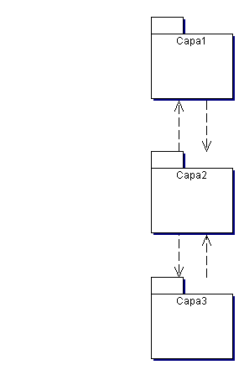
Los elementos en cada capa deben pertenecer al mismo nivel de abstracción y deben ser cohesivos.
Los elementos de una capa se comunican con sus pares y con sus elementos subyacentes.
- Estrictos: solo con capas inmediatamente inferiores
- Relajado: con capas de cualquier nivel inferior
Las capas se deben comunicar mediante interfaces bien definidas.

Invocaciones
De arriba hacia abajo: la interacción comienza con la capa superior y se propaga a las capas inferiores (situación más común)
De abajo hacia arriba: la interacción comienza en la capa de menor nivel de abstracción y se propaga hacia las capas superiores (por ejemplo, captura de eventos de bajo nivel).
Arriba-abajo, relajado
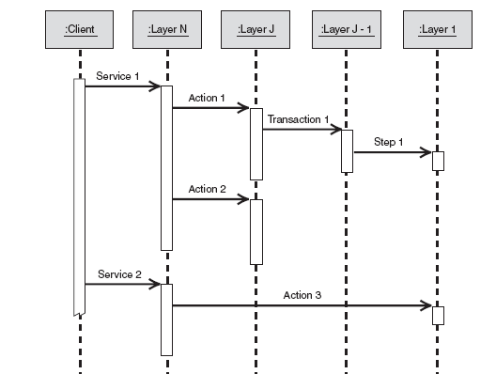

Abajo-arriba, estricto
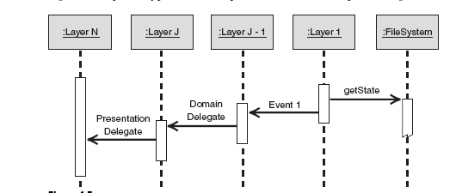

Heurísticas de diseño
Las capas deben agrupar funcionalidades de la solución en niveles de servicios bien definidos.
Se deben definir las interfaces de cada capa en función de las necesidades de la capa superior.

Beneficios
- Modificabilidad y reuso: capas inferiores no dependen de las superiores, de modo que éstas pueden ser reutilizadas en otros escenarios y permiten ser intercambiadas.
- Soporte para estandarización: niveles de abstracción claramente definidos permiten el desarrollo de tareas e interfaces estandarizadas.
- Eficiencia y disponibilidad: capas pueden ser distribuidas físicamente mejorando escalabilidad, tolerancia a fallos y eficiencia.
- Testeabilidad: interfaces bien definidas e intercambiabilidad soportan la testeabilidad del sistema.
- Seguridad: Permite capa de acceso y autenticación entre capas (capa vertical)
- Usabilidad: Podría favorecerla porque se podría tener varias UI y separa la UI de la implementación.

Desventajas
- Cambios en cascada: Cambios de comportamiento en una capa puede ser un problema severo.
- Eficiencia: Datos, mensajes y excepciones deben ser transferidos y transformados entre un número de capas intermedias.
- Dificultad para determinar la granularidad de las capas: Muy pocas capas no explotan correctamente el patrón. Excesivas capas agregan complejidad e impactan la eficiencia.
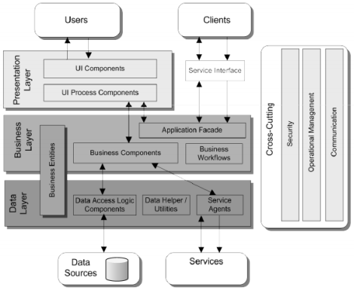

Tácticas de Modificabilidad y Reusabilidad
- Mantener coherencia semántica
- Abstraer servicios comunes
- Limitar opciones
- Ocultar información
- Mantener interfaces
- Restringir caminos de comunicación
- Utilizar intermediarios
- Enlaces en tiempo de ejecución

Capas física (N-tiers)
- Estilo de despliegue que describe la separación de funcionalidades en segmentos similares al patrón de capas lógicas pero cada uno de estos segmentos es ubicado en nodos físicos separados.
- Se quiere distribuir el procesamiento de los componentes de una solución entre distintos procesadores (arquitectura distribuida).
- Define el despliegue de las capas lógicas de una aplicación.
- Soporta escalabilidad, disponibilidad y optimización de recursos.
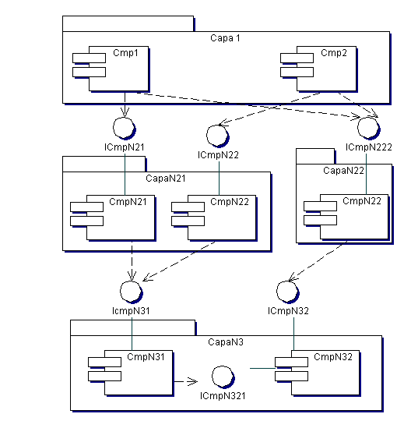
- Las capas, preferentemente, deben comunicarse con sus capas adyacentes
- Las capas pueden ejecutarse en procesos, threads, etc.
- Las capas pueden comunicarse mediante conexiones de datos y/o control
- Las capas se pueden utilizar para lograr portabilidad e interoperabilidad

Criterio de selección
Cuando un sistema tiene categorías de funcionalidad bien definidas que son internamente cohesivas, son estables con respecto al cambio, dependen entre ellas en forma predecible, tiene bajo acoplamiento con otras capas

Escenarios de evaluación
- Cambio de implementación de una capa
- Cambio de una interfaz
- Agregar una nueva interfaz

Heurísticas de diseño
Este estilo puede penalizar la eficiencia del sistema
En el caso de ser necesario, permitir llamadas hacia abajo y hacia arriba. Se incrementa el acoplamiento.

Beneficios
- Modificabilidad: las capas físicas son independientes, de modo que pueden variar independientemente sin afectar otras capas.
- Reuso
- Escalabilidad: Las capas lógicas se despliegan en capas físicas, de modo que existe buen soporte para escalabilidad horizontal.
- Flexibilidad: cada capa física puede ser gestionada independientemente.
- Disponibilidad: a partir de la escalabilidad horizontal. Se puede realizar redundancia.
- Testeabilidad: se pueden probar componentes de forma aislada
- Usabilidad:(ídem. Layers) Podría favorecerla porque se podría tener varias UI y separa la UI de la implementación.
- Eficiencia: facilita la utilización de balanceadores de carga y distribución del procesamiento

Desventajas
- Seguridad: Aumenta la cantidad de objetivos de ataques
- Eficiencia: Comunicación remota
- Complejidad: En la infraestructura, en la configuración, en la gestión
- Costos

Tácticas de reusabilidad y modificabilidad
- Depende de cómo se diseñen los componentes (tácticas de layers)
- Reemplazo de componentes
- Adherencia a protocolos

One-tier
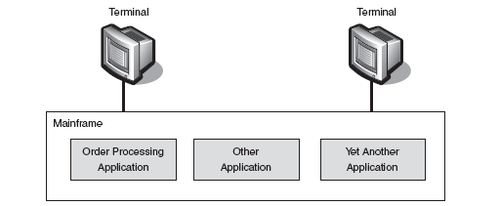

Two-tier
- Clienttier: contiene la lógica de presentación (UI) y la lógica del negocio o dominio
- Databasetier: representa otra máquina que hospeda la base de datos de la aplicación

Three-tier
- Clienttier: puede contener la lógica de presentación (UI) o puede ser un cliente fino (browser)
- Web/apptier: contiene la lógica de presentación (web) y/o la lógica de dominio de la aplicación en un servidor independiente
- Databasetier: representa otra máquina que hospeda la base de datos de la aplicación

N-tier
- Clienttier: representa el browser (thinclient)
- Web tier: contiene la lógica de presentación (web) en un servidor independiente
- Bussinesslogictier: contiene la lógica de negocio de la aplicación en otro servidor.
- Databasetier: representa otra máquina que hospeda la base de datos de la aplicación

Publicador/Suscriptor
Permite sincronizar el estado de sistemas o componentes de forma desacoplada a partir de un mecanismo de propagación de cambios entre productores de datos (Publisher) y consumidores de los mismos (subsciber).
Es necesario sincronizar automáticamente el estado de productores (publicadores) y consumidores (suscriptores). Los publicadores publican información y los suscriptores reciben una copia o una notificación de la existencia de la misma. Los publicadores no conocen la identidad de los suscriptores y viceversa.

Contexto
Existe una arquitectura de integración compuesta por múltiples aplicaciones conectadas a partir de determinada infraestructura de comunicaciones. Algunas aplicaciones envían (publican) múltiples tipos de mensajes. Otras aplicaciones están interesadas en consumir estos mensajes

Criterio de selección
- Cambios previstos en el formato de los datos que los productores producen
- El número e identidad de los clientes (productores o consumidores) de un ítem de datos particular es desconocido o puede cambiar
- El orden temporal entre productores y consumidores no se conoce o puede cambiar frecuentemente
- No existen dependencias temporales fuertes entre la producción y consumición de datos

Heurísticas de diseño
Este estilo se debe seleccionar si se espera cambios en la frecuencia de producción y consumición de datos, o si la frecuencia no está bajo control programático
Este estilo puede penalizar la eficiencia del sistema

Problema
¿Cómo lograr que las aplicaciones puedan enviar mensajes solamente a las aplicaciones interesadas, sin conocer la identidad de los consumidores?

Solución
- Extender la infraestructura de comunicación definiendo “tópicos” o inspeccionando dinámicamente el contenido de los mensajes
- Permitir a los consumidores suscribirse a estos tópicos o a los mensajes particulares en base a su contenido
- Implementar un mecanismo que permita a los productores publicar mensajes a partir de dichos tópicos
- Se puede utilizar un mediador (o las funciones pueden estar distribuidas entre los propios consumidores y productores y la infraestructura).
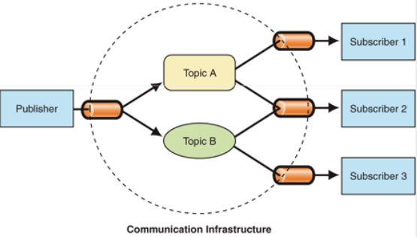

Componentes
- Infraestructura de comunicación
  - Provee interfaces para consultar servicios, publicar y suscribirse.
  - Mantiene el registro de suscriptores
  - Inspecciona los tópicos o el contenido de los mensajes publicados
  - Transporta los mensajes a las aplicaciones consumidoras (subscriptores), de forma sincrónica o asincrónica.
- Publicadores
  - Agrega información de tópicos a los mensajes
  - Publica los mensajes sobre la infraestructura de comunicación
- Consumidores
  - Se suscriben a los tópicos o contenido de los mensajes
  - Consume los mensajes publicados a partir de los tópicos

Basado en listas
- Publicador o mediador
  - Mantienen una lista de suscriptores a mensajes con determinado tipo de contenido o se coloca en un tópico y se envía a todos los suscriptores de la lista
- Suscriptor
  - Provee una interfaz para ser notificado del evento
  - Los suscriptores se suscriben a un tópico (subject)

Basado en broadcast (filtrado de mensajes)
- Publicador o mediador
  - Cuando se recibe o genera un mensaje (evento) se envía a todos los suscriptores
- Suscriptor
  - Reciben los mensajes y deciden si lo procesan basándose en el tópico

Usos
- MVC/Observer: utiliza un publicador suscriptor como mecanismos de notificación
- Mailinglist (grupos de usuarios)
- Redes sociales
- SMS
- Feed RSS

Tipos de implementaciones
- 1 publicador y 1 a N suscriptores
- 1 a N publicadores, un conector (infraestructura de comunicación) y 1 a N suscriptores

Implementaciones
- Java MessageService (JMS)
  - API y estándar de mensajería que permite a las aplicaciones JEE crear, enviar, recibir y leer mensajes. Habilita comunicación distribuida desacoplada, confiable y asíncrona.
  - En JMS el modo de operación “publish/subscribe” utiliza un objeto de JMS llamado Topic para gestionar el flujo de los mensajes entre los publicadores y los suscriptores
  - Un publicador de mensajes obtiene una referencia a un Topic de JMS (registrado en el servidor) y le envía mensajes
  - Cuando llega un mensaje, el proveedor de JMS, notifica a todos los consumidores suscriptos a dicho Topic.
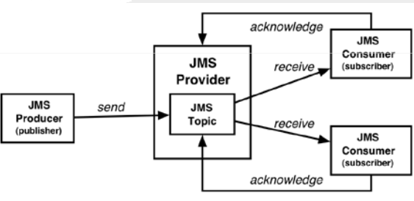
- Microsoft BizTalk Server
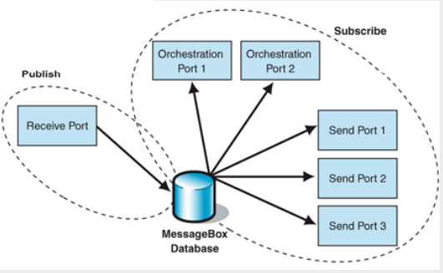

Beneficios
- Muy bajo acoplamiento: Los publicadores son completamente transparentes a los suscriptores y viceversa en cuanto a identidad, ubicación y tipo de mensajes
- Seguridad: Las diferentes infraestructuras de comunicación suelen soportar mecanismos de autenticación, autorización y confidencialidad
- Confiabilidad: Se soportan mecanismos de envío confiable y persistente de mensajes y soporta transaccionalidad
- Interoperabilidad: el estilo en su forma pura puede considerarse un conector
- Modificabilidad: por el bajo acoplamiento entre componentes y porque se pueden agregar consumidores sin cambiar al productor
- Eficiencia: porque es asincrónico; solo si se elige un mecanismo de notificación para evitar la congestión en la red

Desventajas
- Complejidad
  - Identificación y clasificación de mensajes mediante tópicos
  - Uso de APIs o herramientas especializadas: infraestructura de comunicación
- Mantenibilidad: Mantenibilidad de tópicos
- Eficiencia: Aumentar sobrecarga al gestionar suscriptores, inspeccionar mensajes y/o tópicos.

SOA
- No es una metodología
- No es un producto
- No es una tecnología

SOA desde distintas perspectivas
- Arquitectos: estilo
- Desarrolladores: capacidad de desarrollar aplicaciones colaborativas, dinámicas (seleccionando proveedores en tiempo de ejecución) y la incorporación de capacidades de forma desacoplada
- Manager: enfoque efectivo para la integración de diversas aplicaciones
- Ejecutivos: enfoque que permite proteger las inversiones realizadas en TI mientras que se agregan nuevas aplicaciones.
- Analistas de negocio: permite alinear la estrategia de negocio junto con las capacidades tecnológicas

Definición
Arquitectura fuertemente desacoplada diseñada para alcanzar las metas de negocio de una organización. De alguna manera, liberar el negocio de las restricciones que imponen las tecnologías.

Servicio
Un servicio ofrece una capacidad mediante la cual el consumidor de un servicio es satisfecho por el proveedor del mismo. El consumidor solicita el servicio y el proveedor tiene la capacidad de ejecutar el servicio.
Un servicio de software provee un conjunto de operaciones requeridas por el consumidor. Una operación se enlaza con una interfaz expuesta por una unidad automatizada, el consumidor interactúa con el servicio mediante el intercambio de mensajes, el mensaje es enviado a un end-point, el consumidor solo necesita conocer la operación, la estructura del mensaje a enviar y la dirección a la cual lo debe enviar
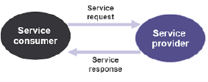

Arquitectura de servicio
La arquitectura de servicios puede conceptualizarse como una colección de servicios, clasificadas en tipos y gobernadas por patrones, principios y políticas.

Modelo
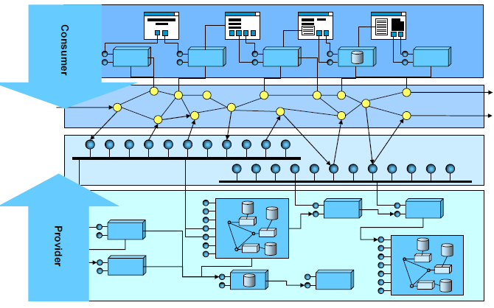
Esta vista de componentes y conectores, ayuda a pensar en el estilo de arquitectura y los horizontes de interés, responsabilidad de los cuales se habla en SOA.
1. Aplicaciones se integran consumiendo servicios de uno o más proveedores y se integran en un proceso de negocio.
2. La arquitectura de servicio provee el puente entre la implementación y los consumidores, ofreciendo un conjunto de servicios disponibles con interfaces estándar.
3. La arquitectura de componentes referencia a las diversas aplicaciones que dan soporte al negocio.
El modelo se puede leer desde la perspectiva del consumidor o desde la perspectiva de los proveedores. La implementación debe poder variar de proveedor a proveedor entregando el mismo servicio. De igual forma, el proveedor debe ignorar en las aplicaciones que consumen el servicio.

Repositorio (datos compartidos)

Descripción del problema
- Es necesario almacenar grandes volúmenes de información y compartirla entre componentes
- Los productores y consumidores de datos interactúan con un repositorio de datos
- Los productores y consumidores están desacoplados

Repositorio común
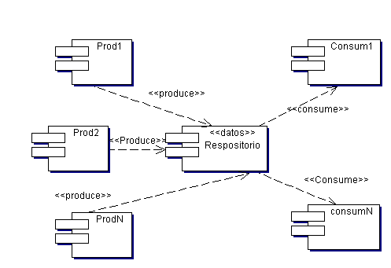
Repositorio abstracto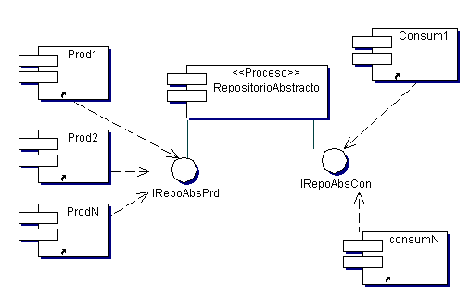

Los clientes
- Ejecutan en threads o procesos independientes
- Pueden ser productores, consumidores o ambos
- Conocen la estructura del repositorio, a excepción que sea abstracto. En este último caso NO la conocen

El repositorio
- Puede estar en memoria o disco (bd o archivos)
- Debe tener un esquema específico y conocido por los clientes, si no es abstracto. Si es abstracto, provee interfaces para que los clientes accedan.
- Es pasivo

Heurísticas de diseño
- Este estilo se debe seleccionar si se espera cambiar a los productores o consumidores de datos
- Generalmente este estilo puede afectar la eficiencia

Beneficios
- Disponibilidad: es fácil replicar el repositorio y es el único punto de falla
- Modificabilidad: independencia de los componentes (si es repositorio abstracto).
- Escalabilidad: Se pueden agregar productores o consumidores
- Eficiencia: favorece a las aplicaciones porque se puede distribuir el procesamiento
- Confiabilidad: a nivel de transacción, el repositorio puede tener mecanismos de replicación
- Seguridad: favorece porque es solo un punto de acceso

Desventajas
- Disponibilidad: el repositorio es el único punto de falla, si no se replica afecta muchísimo
- Seguridad: los productores y consumidores pueden ser vulnerables
- Testeabilidad: la integración mediante datos puede dificultar la prueba
- Modificabilidad: no favorece si hay código duplicado
- Eficiencia: no favorece porque toda la carga va por el repositorio

Tácticas de modificabilidad y extensibilidad
- Mantener coherencia semántica (productores vs consumidores)
- Abstraer servicios comunes (repositorio)
- Restringir caminos de comunicación (los productores y consumidores son independientes)
- Utiliza un intermediario (repositorio abstracto)
- Permite la registración en tiempo de ejecución con el repositorio
- Reemplazo de componentes

MVC (Modelviewcontroler)
El objetivo de MVC es promover la separación entre la manipulación de la información y el despliegue de la misma y la interacción con el usuario.
Divide las aplicaciones interactivas en tres componentes:
- Modelo: Contiene la funcionalidad central (núcleo) y los datos.
- Vistas: Despliegan la información
- Controladores: Mantienen la consistencia entre las vistas y el modelo y manejan las acciones de los usuarios

Problemas
- La interfaz de usuario frecuentemente cambia
- Es posible que sea necesario portar el sistema a otras plataformas
- Existen distintas necesidades de interfaz de usuarios para distintos usuarios
- La misma información se despliega de forma distinta
- Los cambios en los datos se deben reflejar en forma inmediata
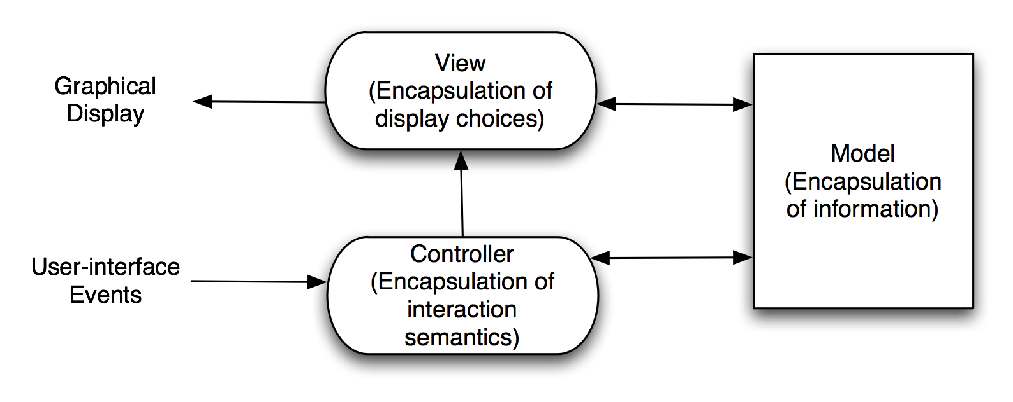

Solución
- Modelo:
  - Encapsula la funcionalidad y los datos del sistema
  - Es independiente de la forma en que se despliega la información y de la forma en que se ingresa
  - Responsabilidades
    - Exporta servicios que realizan el procesamiento sobre los datos
    - Registra visitas y controladores dependientes
    - Notifica a los componentes dependientes sobre cambios en los datos
- Vistas
  - Despliega la información
  - Cada vista puede desplegar la misma información de distinta forma
  - Obtiene los datos del modelo
  - Cada vista tiene asociada un controlador
  - Responsabilidades
    - Crea e inicializa su controlador correspondiente
    - Despliega la información
    - Implementa un método de actualización (update)
    - Obtiene la información del modelo
- Controladores
  - Reciben las entradas, normalmente como eventos que codifican acciones del usuario
  - Los eventos se traducen a servicios de las vistas o el dominio
  - Responsabilidades
    - Acepta eventos como entrada
    - Los traduce a llamados servicios del modelo y/o la vista
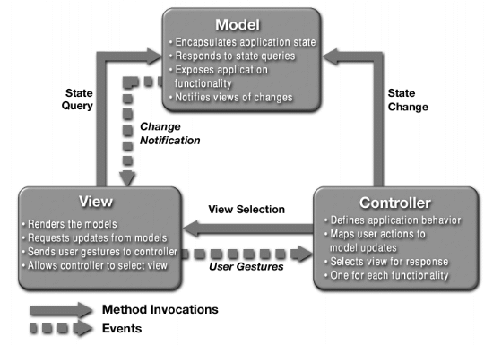
Servlet
JSF
JSP

JSF
Enterprise JavaBeans
Webservices

Implementación
- ASP.MVC
- Java server faces

Beneficios
- Usabilidad: permite sincronización e intercambio de vistas
- Múltiples vistas sobre un modelo
- Sincronización de las vistas
- Independencia del modelo y las vistas
- Modificabilidad /Reusabilidad
  - Cada elemento mantiene coherencia semántica
  - Encapsula la funcionalidad del modelo
  - Utiliza intermediarios para desacoplar
  - Permite enlaces en tiempo de ejecución
  - Crea acoplamiento entre la vista/ controlador con el modelo

Desventajas
- Número excesivo de updates
- Acoplamiento entre la vista, el controlador con el modelo
- Eficiencia: la indirección puede afectar la eficiencia
- Disponibilidad: Difícil manejo de errores
- Testeabilidad: Difícil de testear

Pipes and filters (Flujo de datos)
Util para aplicaciones que requieren una serie definida de cálculos independientes a realizarse en forma ordenada sobre un stream de datos
Cada cálculo se puede encapsular en un filtro (filters) y los datos se pueden pasar mediante canales de comunicación (pipes) entre los filtros.
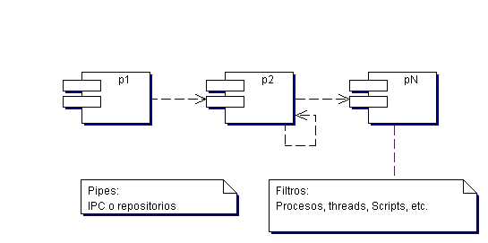
Fuente
Resumidero

Filtros
- Implementan las unidades de procesamiento
- Consumen sus entradas en forma incremental
- Se conecta con otros filtros mediante canales (pipes)
- Pueden ejecutar varios filtros en paralelo
- Son activados por:
  - El filtro siguiente (pull)
  - El filtro previo (push)
  - El filtro es activado haciendo pull y push

Canales (pipes)
Implementan las conexiones entre
- Filtros
- Una fuente de datos y un filtro (data source)
- El último filtro y el resumidero de datos (data sink)

La fuente de datos
- Representa la entrada al sistema
- Puede estar implementada mediante archivos, sockets, sensores, etc.
- Puede ser activa (push) o pasiva (pull)
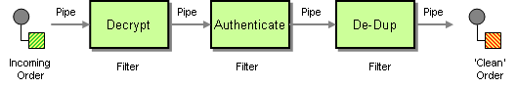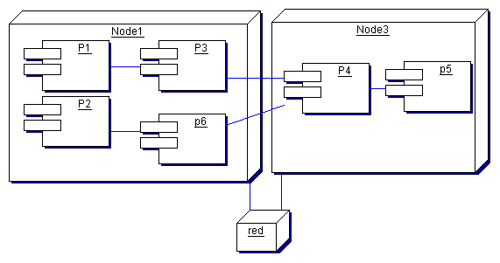

Criterio de selección
- Se requieren procesos o transformaciones independientes de flujos de datos de entrada
- Los requerimientos de procesamiento pueden cambiar
- Los procesos de transformación se quieren reusar

Heurísticas de diseño
Para seleccionar el estilo se debe tener en cuenta
- La definición de los filtros
- La definición de los canales
- El volumen de información a procesar
- Estimar la eficiencia real al hacer paralelismo, considerar
  - El costo de transferencia de datos
  - La velocidad de procesamiento de cada filtro para evitar “cuellos de botella”
  - El consumo de recursos y la asignación de prioridades a los procesos
- Definir el mecanismo de manejo de errores en caso de falla de un componente

Beneficios
- Eficiencia: permite explotar el paralelismo. Los conectores pueden requerir tiempo de procesamiento y espacio (se pueden utilizar buffers). Se mide en latencia
- Modificabilidad: se mide en cambios en los procesos
  - Los filtros mantienen la coherencia semántica y encapsulan procesos
  - Permite el reuso de filtros
  - Permite agregar filtros en tiempo de ejecución o en forma programática con bajo impacto
  - Permite crear cadenas de filtros restringiendo los caminos de comunicación

Desventajas
- Confiabilidad: el manejo de errores en general es difícil. La falla de un componente puede afectar a toda la cadena de filtros.
- Usabilidad: en general no se utiliza en sistemas interactivos
- Seguridad: cada filtro puede requerir mecanismos de seguridad
- Testeabilidad: interacción entre muchos componentes

Tácticas y patrones
